Міністерство освіти і науки України
Факультет математики та інформатики
Чернівецький національний університет
Імені Юрія Федьковича

Звіт
До лабораторної роботи №2
з дисципліни “Комп'ютерні мережі”
Тема: “Базові налаштування системи Cisco IOS”
Варіант №4

Виконав:
студентка 2 курсу 207 групи
Спеціальності F4 “Системний аналіз”
Костащук Максим Степанович

Керівник:
доцент кафедри математичного моделювання,
к.ф.-м.н. Матвій О.В.

Чернівці - 2026

Варіант №4

Практична робота №1.
З'єднання кінцевого пристрою з комутатором Cisco та його налаштування

Мета роботи: ознайомитися з основами функціонування інтерфейсу командного рядка (CLI) операційної системи Cisco IOS, навчитися перемикатися між режимами роботи, налаштовувати базові параметри безпеки, віртуальний інтерфейс керування комутатора та організовувати віддалене керування за протоколом Telnet.

У середовищі Cisco Packet Tracer створюю топологію, що складається з коммутатора Cisco Catalyst 2960-24TT та персонального комп'ютера PC0. Для початкового налаштування пристрою з'єдную їх консольним кабелем (Console): порт RS 232 комп'ютера підключаю до консольного порту комутатора (мал. 1.1).

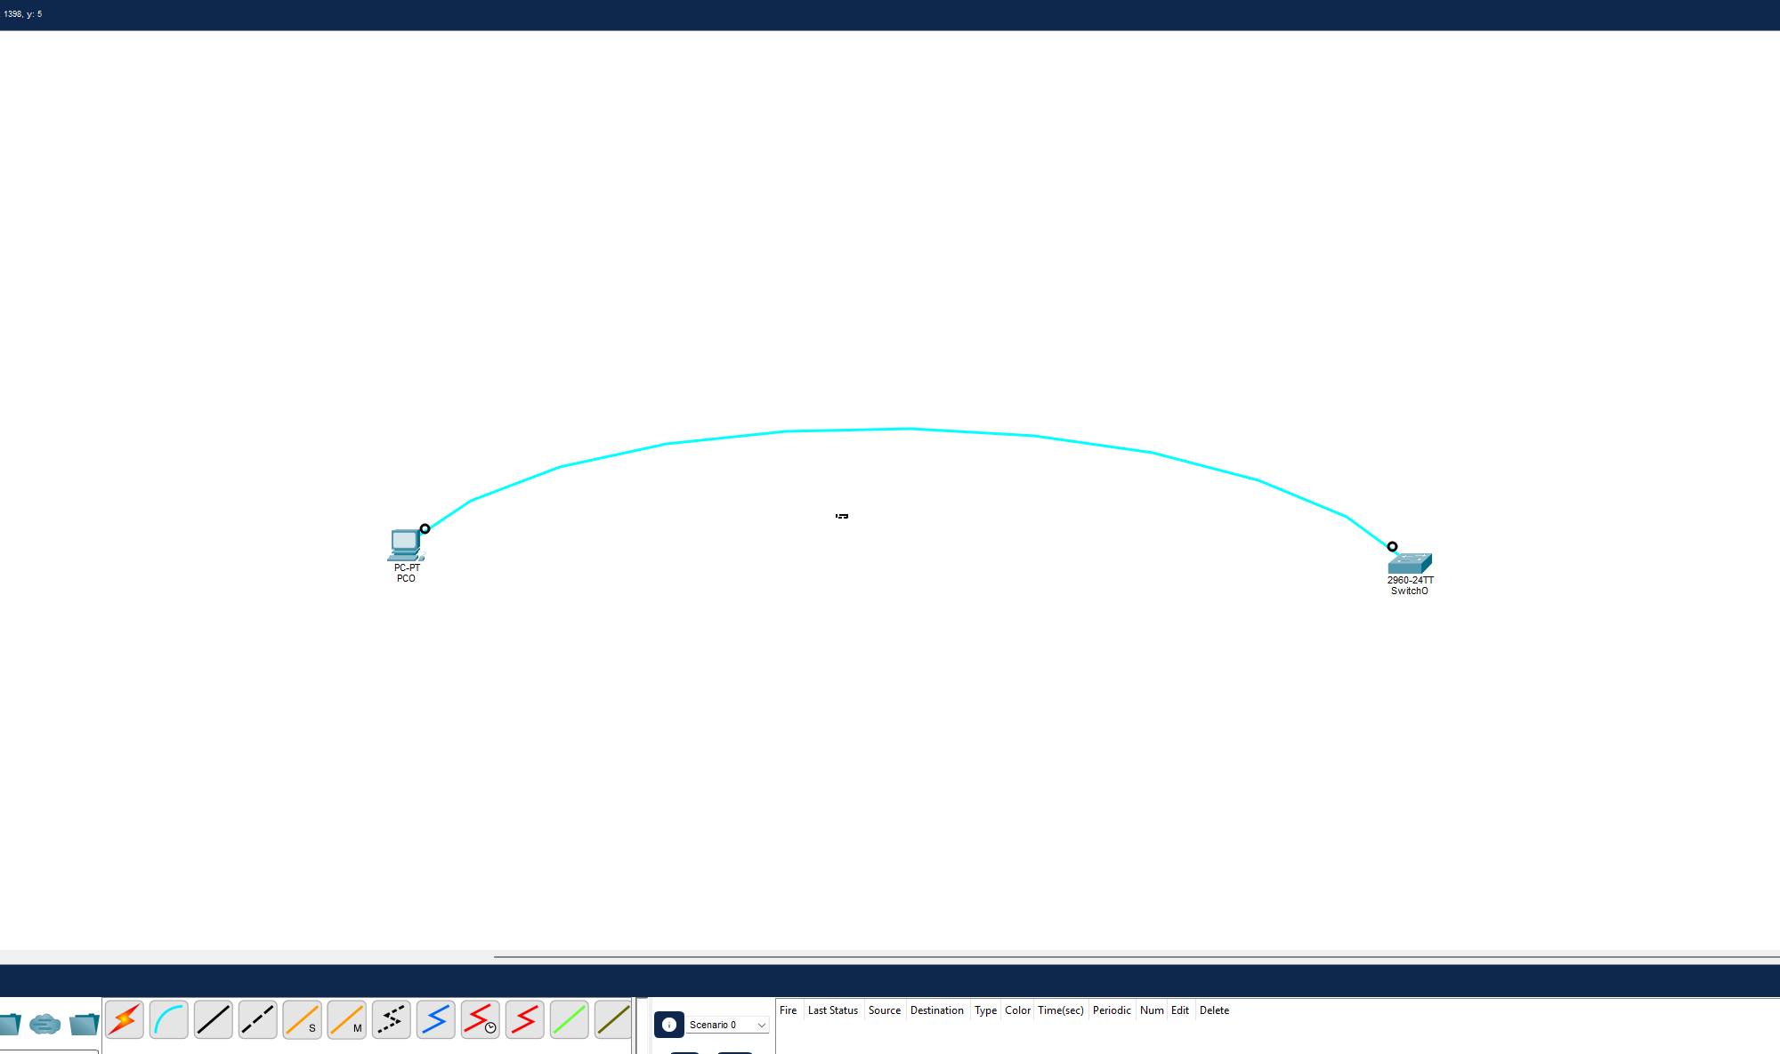мал. 1.1 Створена топологія мережі: коммутатор Catalyst 2960 та кінцевий вузол PC0

Для налаштування комутатора відкриваю на PC0 вкладку Desktop і запускаю програму Terminal. Після завантаження операційної системи Cisco IOS натискаю клавішу Enter і потрапляю в командний рядок режиму користувача із запрошенням Switch> (мал. 1.2).
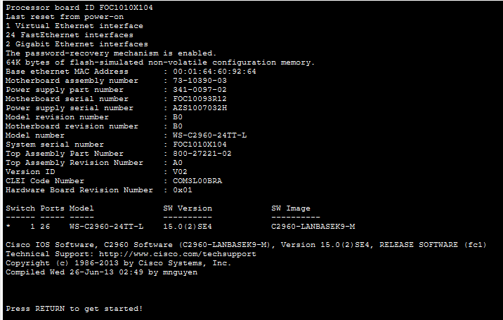мал. 1.2 Підключення до консолі коммутатора через термінал PC0

Для ознайомлення з доступними командами в користувацькому режимі ввожу символ «?». Система виводить короткий список: у цьому режимі доступні лише базові команди моніторингу та діагностики, змінювати конфігурацію пристрою неможливо (мал. 1.3)
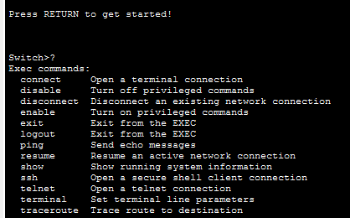
мал. 1.3 Команди користувацького режиму Switch

Для переходу в привілейований режим ввожу команду enable. Запрошення змінюється на Switch#. Повторне введення «?» показує значно ширший перелік команд: clear, show, configure, more, setup, no та інші (мал. 1.4).

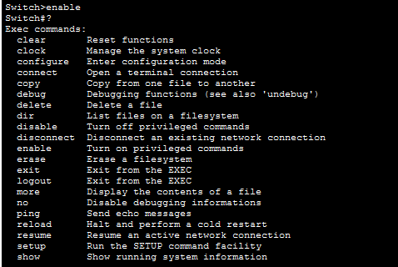
мал. 1.4 Команди привілейованого режиму Switch#

Повертаюсь у режим користувача командою disable, знову переходжу в привілейований режим та переглядаю активну конфігурацію командою show running-config (мал. 1.5). Вона зберігається в оперативній пам'яті й автоматично не записується, тому при збої живлення буде втрачена.
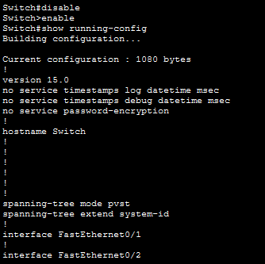
мал. 1.5 Перегляд активної конфігурації комутатора

Для зміни параметрів пристрою входжу в режим глобального конфігурування командою configure terminal. Запрошення набуває вигляду Switch(config)# (мал. 1.6).
мал. 1.6 Режим глобального конфігурування

У режимі глобального конфігурування встановлюю пароль на вхід у привілейований режим командою enable password cisco. Для перевірки виходжу з пристрою та знову вводжу enable: система запитує пароль, після введення якого відкривається привілейований режим (мал. 1.7).
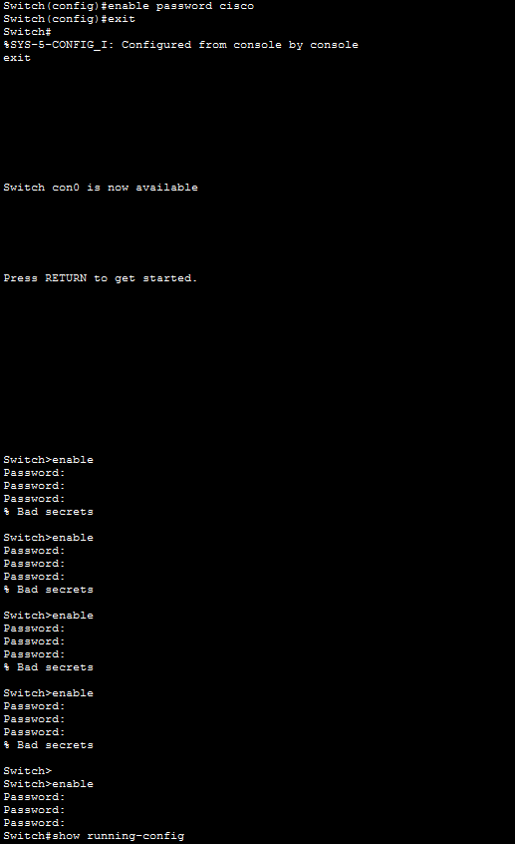
мал. 1.7 Встановлення та перевірка пароля привілейованого режиму

Переглядаю конфігурацію командою show running-config. Пароль зберігається у відкритому вигляді (рядок enable password cisco), тобто будь-хто з доступом до конфігурації може його прочитати (мал. 1.8).
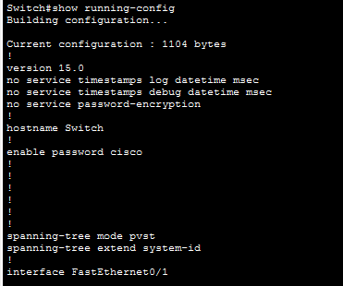
мал. 1.8 Пароль у конфігурації зберігається у відкритому вигляді

Для захисту паролів вмикаю службу шифрування командою service password-encryption. Після цього пароль у конфігурації відображається в зашифрованому вигляді (enable password 7 ...), де цифра 7 вказує на тип шифрування (мал. 1.9).
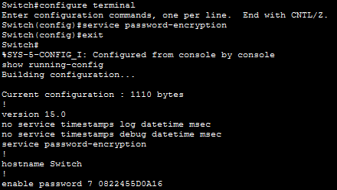
мал. 1.9 – Шифрування паролів у конфігурації

Для підвищення безпеки використовую команду enable secret cisco2. Цей пароль зберігається в зашифрованому вигляді та має вищий пріоритет за пароль, заданий командою enable password. Команда do show running-config дозволяє переглянути конфігурацію, не виходячи з режиму глобального конфігурування (мал. 1.10).
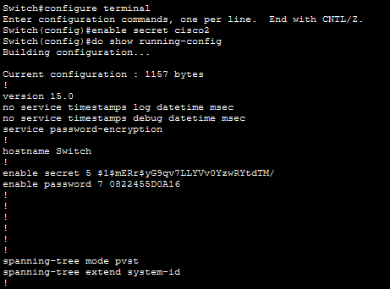
мал. 1.10 Встановлення захищеного пароля enable secret

Створюю локального користувача командою username admin privilege 15 password cisco. Рівень привілеїв 15 є максимальним, дані користувача зберігаються в локальній базі пристрою (мал. 1.11).
мал. 1.11 Створення користувача admin

Налаштовую авторизацію при підключенні до консолі: командою line console 0 перехожу в режим конфігурації терміналу, переглядаю доступні команди та ввожу login local, щоб перевірка виконувалась за локальною базою користувачів (мал. 1.12).
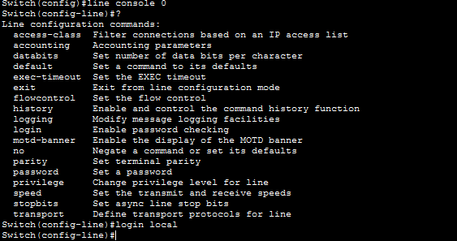
мал. 1.12 Налаштування авторизації на консольний лінії

Повертаюсь у режим користувача й перевіряю авторизацію: система запитує ім'я користувача та пароль. Після введення admin / cisco вхід у привілейований режим (Switch#) відбувається одразу, оскільки в користувача максимальний рівень привілеїв (мал. 1.13).
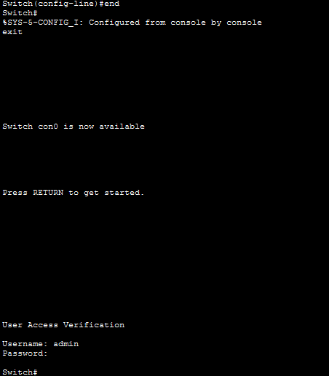
мал. 1.13 Вхід у систему під обліковим записом admin

Оскільки комутатор другого рівня не має фізичних IP-інтерфейсів, для керування налаштовую віртуальний інтерфейс interface vlan 1. Відповідно до свого 4 варіанта призначаю йому IP-адресу 192.168.4.1 з маскою 255.255.255.0 командою ip address, а командою no shutdown перевожу інтерфейс у стан up (мал. 1.14).
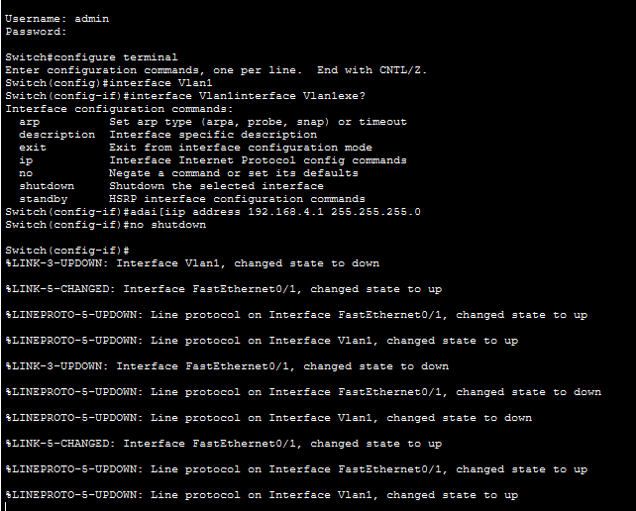

мал. 1.14 Призначення IP-адреси інтерфейсу Vlan1

Для віддаленого керування налаштовую п'ять віртуальних терміналів командою line vty 0 4. Дозволяю доступ за протоколом Telnet (transport input telnet) та вмикаю авторизацію за локальною базою користувачів (login local) (мал. 1.15).
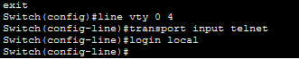
мал. 1.15 Налаштування віртуальних ліній vty

Зберігаю поточну конфігурацію з оперативної пам'яті в енергонезалежну командою write memory. Система підтверджує успішне збереження повідомленням [OK] (мал. 1.16).
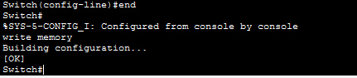
мал. 1.16 Збереження конфігурації комутатора

Для перевірки мережевого зв'язку з'єдную комп'ютер та комутатор кабелем Ethernet (Copper Straight-Through) через інтерфейси FastEthernet0 комп'ютера та FastEthernet0/1 комутатора. Зелені індикатори на кінцях кабелю свідчать про активне з'єднання (мал. 1.17).
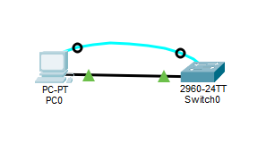
мал. 1.17 З'єднання PC0 та комутатора кабелем Ethernet

Налаштовую комп'ютер PC0: на вкладці Desktop → IP Configuration задаю статичну адресу 192.168.4.2, маску 255.255.255.0 і шлюз 192.168.4.1. Командою ipconfig перевіряю параметри, а командою ping 192.168.4.1 — зв'язок із комутатором. Усі чотири ехо-запити повернулися успішно, втрат немає, що підтверджує коректність налаштування (мал. 1.18).
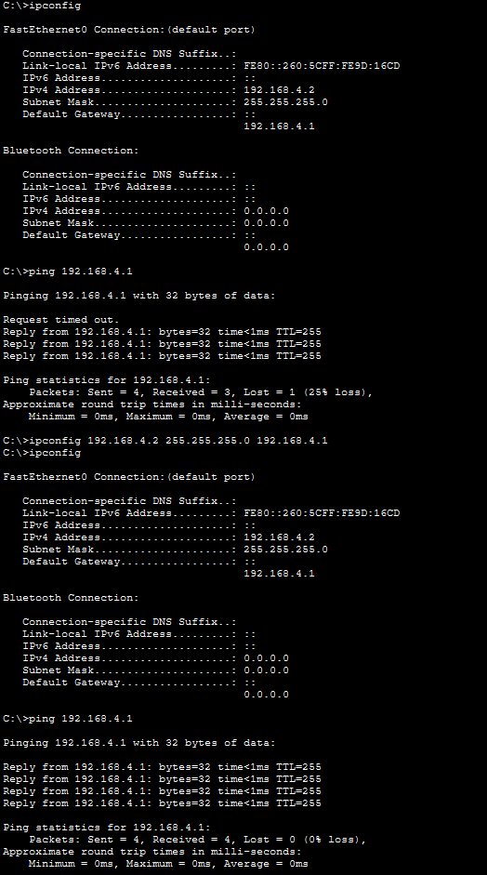
мал. 1.18 Перевірка налаштувань та зв'язку PC0 з комутатором

З командного рядка PC0 перевіряю віддалене керування командою telnet 192.168.4.1. З'єднання встановлюється, система запитує аутентифікацію. Після введення облікових даних admin / cisco я потрапляю в привілейований режим коммутатора Switch# (мал. 1.19).
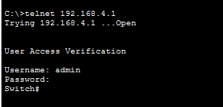
мал. 1.19 Встановлення Telnet-з'єднання з PC0 на комутатор

Практична робота №2:
З'єднання кінцевого пристрою з маршрутизатором Cisco та його налаштування

Мета роботи: опанувати базову конфігурацію маршрутизаторів Cisco: налаштувати інтерфейси FastEthernet і Serial, задати тактову частоту (clock rate) на DCE, дослідити топологію за протоколом CDP, перевірити зв'язність за допомогою ping, керувати сесіями Telnet та зберегти конфігурації.

Кроки 1–2. Топологія
У Cisco Packet Tracer створюю топологію з трьох маршрутизаторів Router-PT (Generic), яким даю імена Router2, Router1 і Router4. Router2 і Router1 з'єдную перехресним мідним кабелем (Copper Cross-Over) через FastEthernet0/0, а Router1 і Router4 — послідовним кабелем Serial DCE через Serial2/0. Функцію DCE виконує Router1, тому на ньому задаватиметься синхронізація (мал. 2.1).
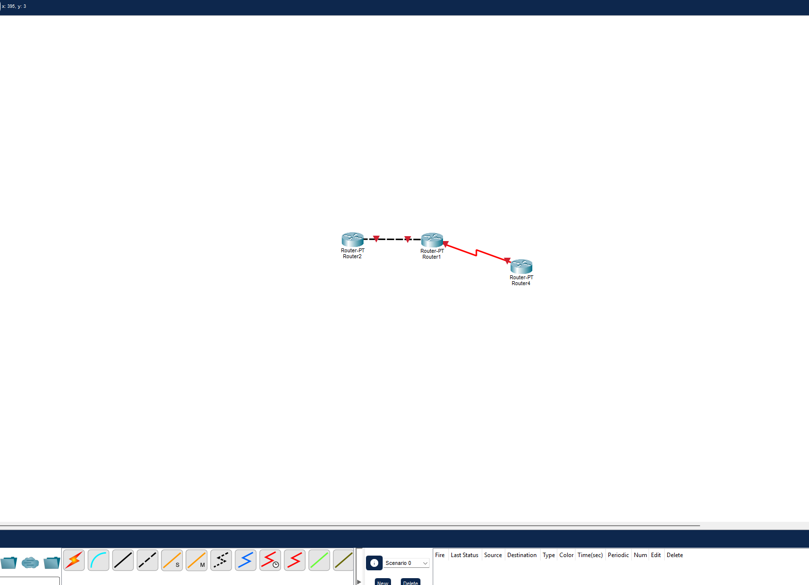
мал. 2.1 – Створена топологія з трьох маршрутизаторів Router2, Router1 та Router4

Кроки 3–4. CLI і діалог
Відкриваю вікно налаштувань Router1 і вкладку CLI. На запитання про початковий діалог конфігурації відповідаю «no» і потрапляю в командний рядок режиму користувача Router> (мал. 2.2).
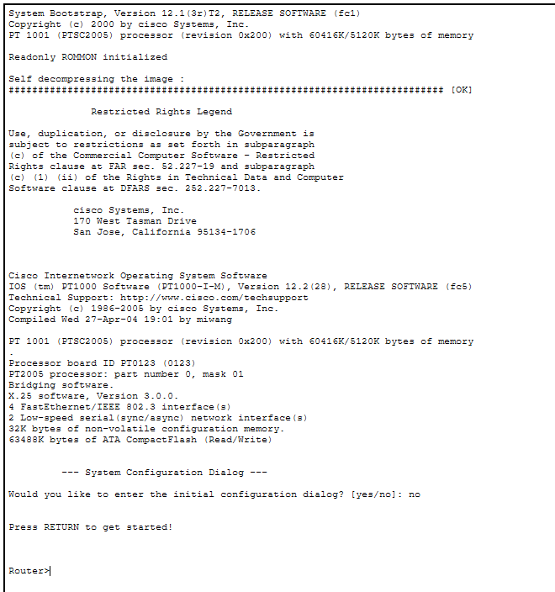
мал. 2.2 – Початок роботи з маршрутизатором Router1

Кроки 5–6. enable, disable, logout
Перехожу в привілейований режим командою enable (запрошення Router#), повертаюсь у режим користувача командою disable і залишаю пристрій командою logout. Система повідомляє, що консоль знову доступна (мал. 2.3).
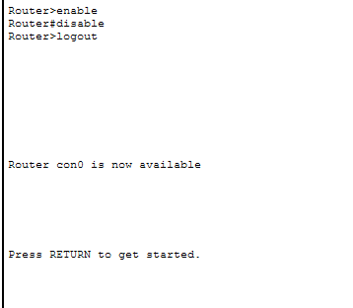
мал. 2.3 Перемикання режимів та вихід із пристрою

Крок 7. Список команд користувацького режиму
Для перегляду команд користувацького режиму вводжу «?». Доступний обмежений набір команд для діагностики та моніторингу (мал. 2.4).
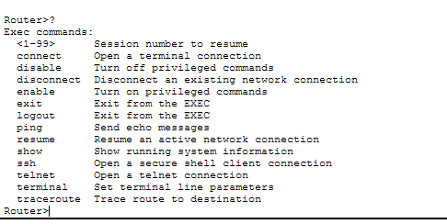
мал. 2.4 Команди користувацького режиму Router>

Кроки 8–9. Список команд привілейованого режиму
Переходжу в привілейований режим і повторно вводжу «?». Перелік команд значно ширший: clear, clock, configure, copy, debug, show, reload та інші (мал. 2.5).
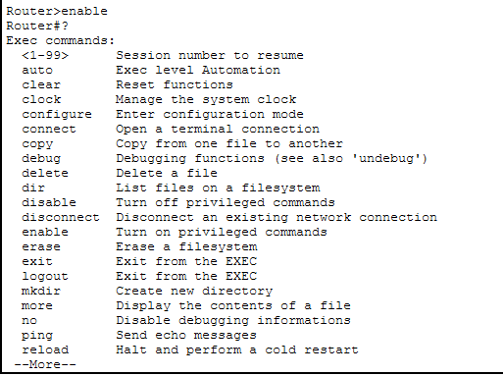
мал. 2.5 Команди привілейованого режиму Router#

Кроки 10–11. Режим конфігурації та ім'я хоста
Входжу в режим конфігурації командою configure terminal. Ім'я хоста використовується для локальної ідентифікації, тому задаю його командою hostname Router1: запрошення одразу змінюється на Router1(config)# (мал. 2.6).
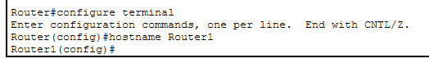
мал. 2.6 – Режим конфігурації та встановлення імені хоста Router1

Крок 12. Пароль привілейованого режиму
Для контролю доступу до привілейованого режиму встановлюю пароль командою enable password 11111 (мал. 2.7).
мал. 2.7 Встановлення пароля привілейованого режиму

Крок 13. Перевірка пароля
Для перевірки виходжу в режим користувача й намагаюсь увійти в привілейований: система запитує пароль, після введення 11111 доступ відкривається (мал. 2.8).
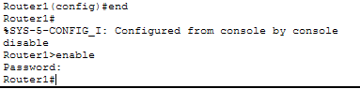
мал. 2.8 Перевірка пароля привілейованого режиму

Крок 14. show ? у користувацькому режимі
У режимі користувача командою show ? переглядаю доступні show-команди. Їх небагато: перегляд версії, історії, терміналу та інші (мал. 2.9).
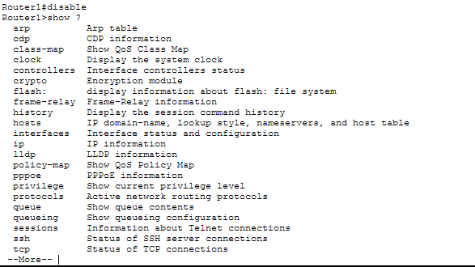
мал. 2.9 Show-команди користувацького режиму

Кроки 15–16. show ? у привілейованому режимі
У привілейованому режимі команда show ? виводить значно більший перелік. Привілейований режим містить усі show-команди режиму користувача та додаткові (мал. 2.10).
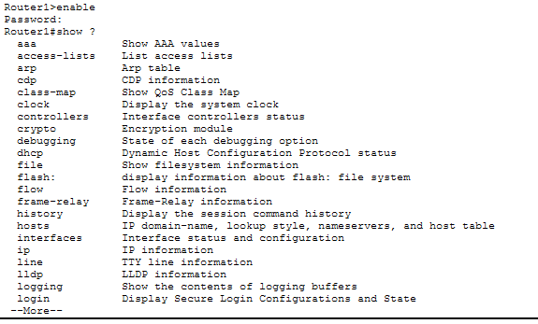
мал. 2.10 Show-команди привілейованого режиму

Крок 17. Активна конфігурація
Переглядаю активну конфігурацію командою show running-config. Вона зберігається в оперативній пам'яті й автоматично не зберігається, тому при збої живлення буде втрачена (мал. 2.11).
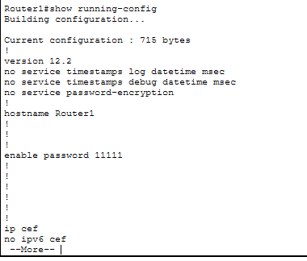
мал. 2.11 Активна конфігурація Router1

Крок 18. Стан протоколів 3-го рівня
Командою show protocols переглядаю стан протоколів третього рівня. Усі інтерфейси поки що вимкнені адміністративно (administratively down) (мал. 2.12).
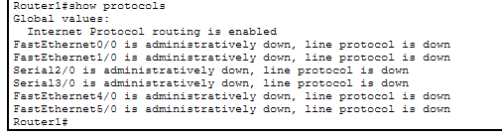
мал. 2.12 Стан протоколів третього рівня

Кроки 19–22. Інтерфейс FastEthernet0/0
Переходжу в режим налаштування Ethernet-інтерфейсу командою interface FastEthernet0/0 і переглядаю доступні команди символом «?». Для кожної команди існує протилежна, яка вводиться зі словом no, наприклад no shutdown вмикає інтерфейс (мал. 2.13).
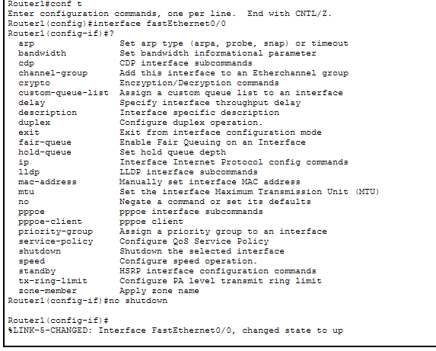
мал. 2.13 Налаштування інтерфейсу FastEthernet0/0 на Router1

Крок 23. Опис інтерфейсу
Додаю до інтерфейсу текстовий опис командою description Ethernet interface on Router 1. Щоб його побачити, виконую в привілейованому режимі show interface: опис відображається у виводі (мал. 2.14).
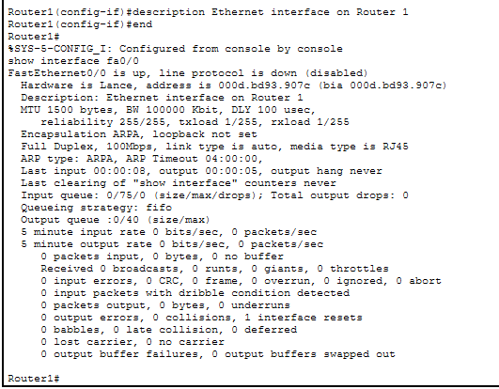
мал. 2.14 Опис інтерфейсу FastEthernet0/0

Крок 24. Router2
Аналогічно підключаюсь до Router2, змінюю ім'я хоста на Router2 та вмикаю інтерфейс FastEthernet0/0. Оскільки обидва кінці Ethernet-з'єднання активні, система повідомляє про зміну стану інтерфейсу на up (мал. 2.15).
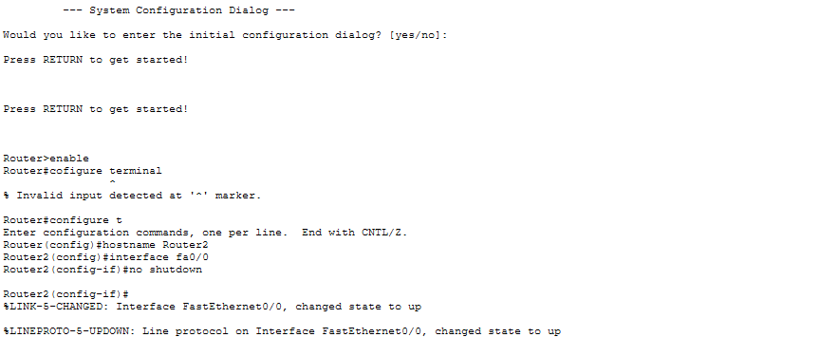
мал. 2.15 Налаштування Router2

Крок 25. Serial на Router1 (DCE)
На Router1 перевіряю, яку функцію виконує пристрій на послідовному з'єднанні, командою show controllers s2/0. Вивід містить DCE V.35, no clock, отже Router1 є DCE і повинен задавати тактову частоту (мал. 2.16).
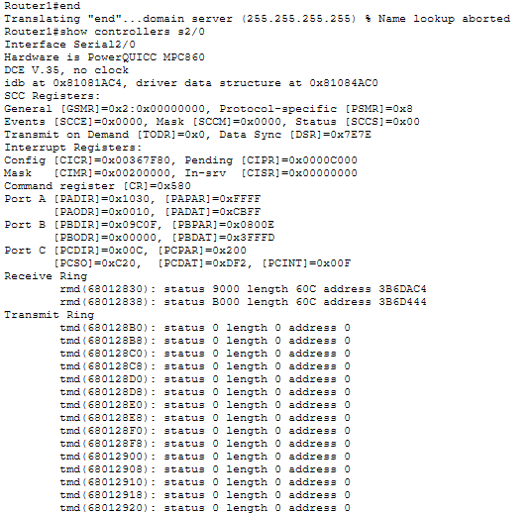
мал. 2.16 Визначення типу пристрою на послідовному інтерфейсі

Командою clock rate ? переглядаю допустимі частоти, обираю 64000 та вмикаю інтерфейс командою no shut. Інтерфейс поки в стані down, бо другий кінець ще не налаштований (мал. 2.17).
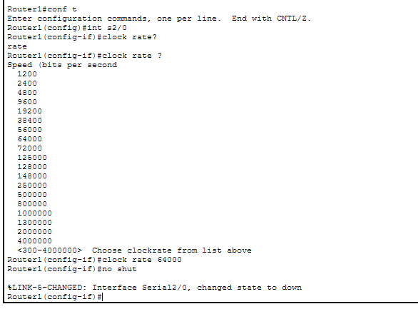
мал. 2.17 Налаштування тактової частоти на інтерфейсі Serial2/0 Router1

Крок 26. Router4
На Router4 задаю ім'я хоста й вмикаю інтерфейс Serial2/0. Оскільки інтерфейси на обох кінцях послідовного з'єднання увімкнені, з'являється повідомлення про зміну стану на активний (мал. 2.18).
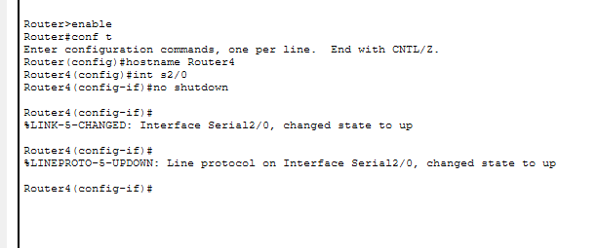
мал. 2.18 Налаштування Router4

Крок 27. sh int на кожному пристрої (4 малюнки)
Перевіряю стан інтерфейсів Serial2/0 і FastEthernet0/0 на Router1, FastEthernet0/0 на Router2 та Serial2/0 на Router4 командою sh int. На всіх інтерфейсах стан і протокол — up (мал. 2.19–2.22).
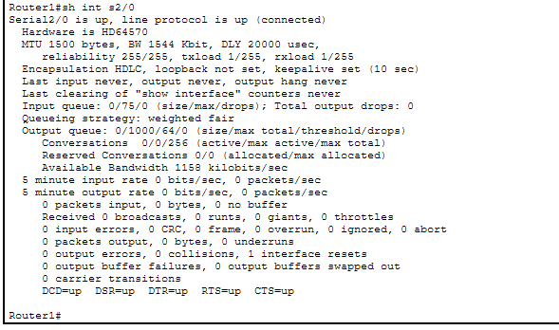
мал. 2.19 Serial2/0 (Router1)
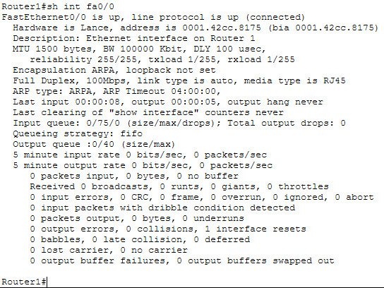
мал. 2.20 FastEthernet0/0 (Router1)

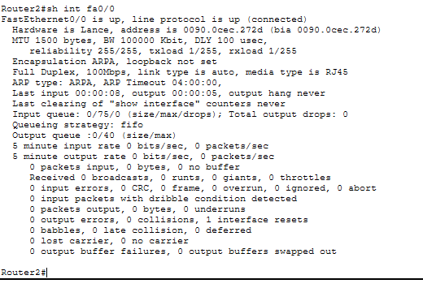
мал. 2.21 FastEthernet0/0 (Router2)
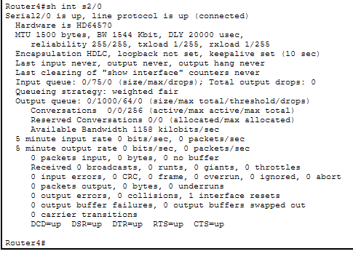
мал. 2.22 Serial2/0 (Router4)

Крок 28. show cdp interface (Router1)
На Router1 виводжу стан інтерфейсів, на яких працює CDP, командою show cdp interface. Інтерфейси FastEthernet0/0 та Serial2/0 підняті й надсилають CDP-пакети кожні 60 секунд (мал. 2.23).
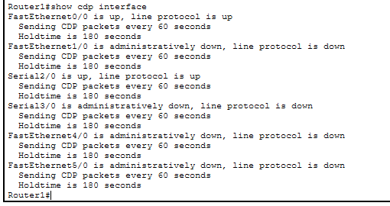
мал. 2.23 Інтерфейси, на яких працює протокол CDP

Крок 29. CDP-сусіди
Використовую show cdp neighbors для отримання даних про безпосередньо підключені пристрої: Router4 (Ser 2/0) та Router2 (локальний порт Fas 0/0). Команда show cdp neighbors detail показує докладніше: ідентифікатор пристрою, платформу, порти та версію IOS (мал. 2.24–2.25).
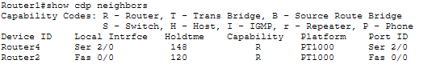
мал. 2.24 – Сусіди Router1 за CDP

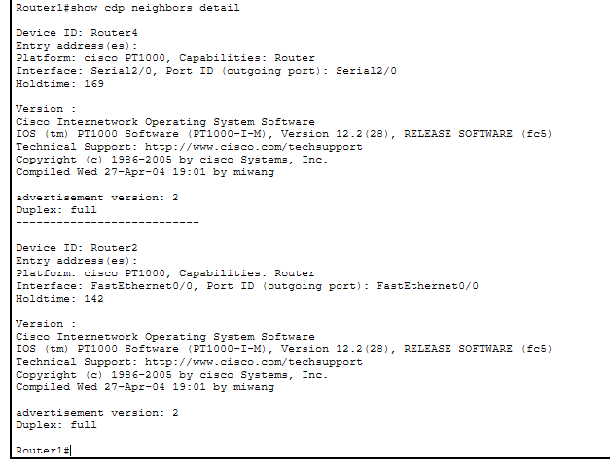
мал. 2.25 – Детальна інформація про сусідів

Крок 30. show cdp entry
Для інформації про конкретний пристрій ввожу show cdp entry Router4. Виводяться платформа Cisco PT1000, порт Serial2/0 та версія IOS (мал. 2.26).
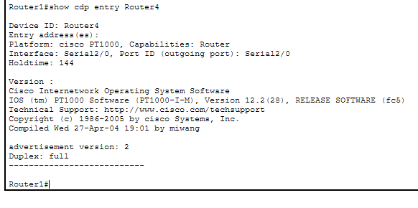
мал. 2.26 Інформація про пристрій Router4

Крок 31. show cdp
Командою show cdp дізнаюсь, що Router1 надсилає CDP-оновлення кожні 60 секунд, а час їх зберігання в сусідів — 180 секунд (мал. 2.27).
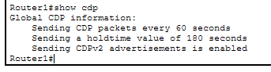
мал. 2.27 – Глобальні параметри CDP

Крок 32. Вимкнення CDP
Вимикаю підтримку CDP командою no cdp run: show cdp interface повідомляє, що CDP не увімкнений. Знову вмикаю командою cdp run (мал. 2.28).
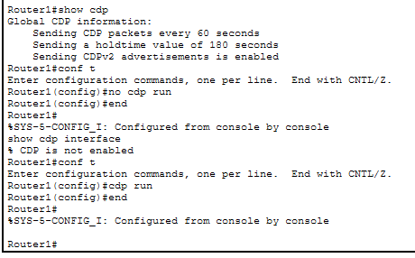
мал. 2.28 Вимкнення та вмикання CDP на Router1

CDP можна вимкнути й для окремого інтерфейсу: після no cdp enable на FastEthernet0/0 у виводі show cdp interface відомості про цей інтерфейс відсутні (мал. 2.29).
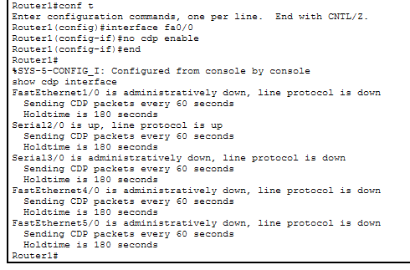
2.29 Вимкнення CDP на інтерфейсі FastEthernet0/0

Кроки 33–34. IP-адреси Router1
На Router1 для FastEthernet0/0 призначаю IP-адресу 192.168.4.1 з маскою 255.255.255.0. Не виходячи з режиму конфігурації інтерфейсу, переходжу до s2/0 і призначаю 172.16.4.1 255.255.255.0. На послідовному з'єднанні точка-точка виділяється ціла підмережа (мал. 2.30).
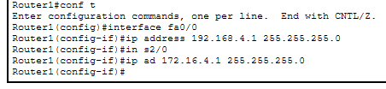
мал. 2.30 IP-адреси інтерфейсів Router1

Крок 35. IP-адреса Router2
На Router2 призначаю інтерфейсу FastEthernet0/0 IP-адресу 192.168.4.2 з маскою 255.255.255.0 (мал. 2.31).
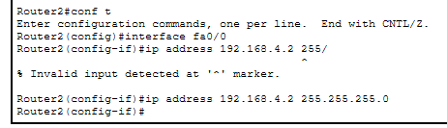
мал. 2.31 IP-адреса інтерфейсу FastEthernet0/0 Router2

Крок 36. IP-адреса Router4
На Router4 призначаю інтерфейсу Serial2/0 IP-адресу 172.16.4.2 з маскою 255.255.255.0 (мал. 2.32).
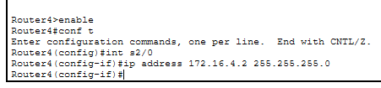
мал. 2.32 IP-адреса інтерфейсу Serial2/0 Router4

Крок 37. Адреси в конфігурації
На кожному маршрутизаторі переглядаю активну конфігурацію командою show running-config і переконуюсь, що IP-адреси призначені (мал. 2.33–2.35).
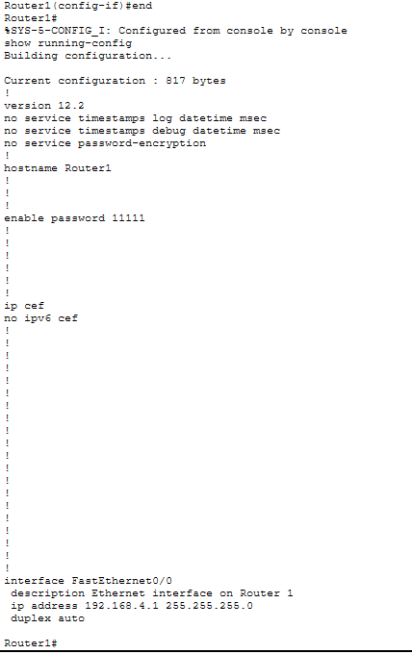
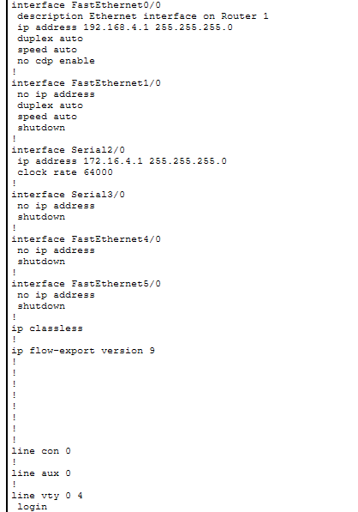
мал. 2.33 Конфігурація Router1

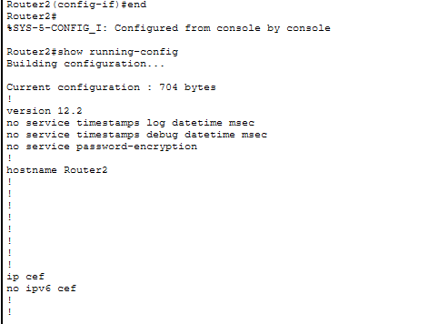
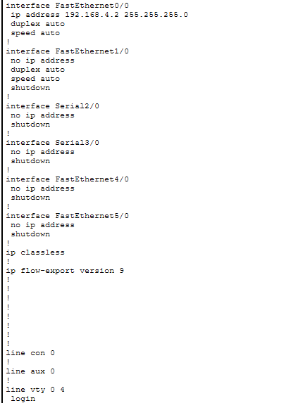
мал. 2.34 – Router2

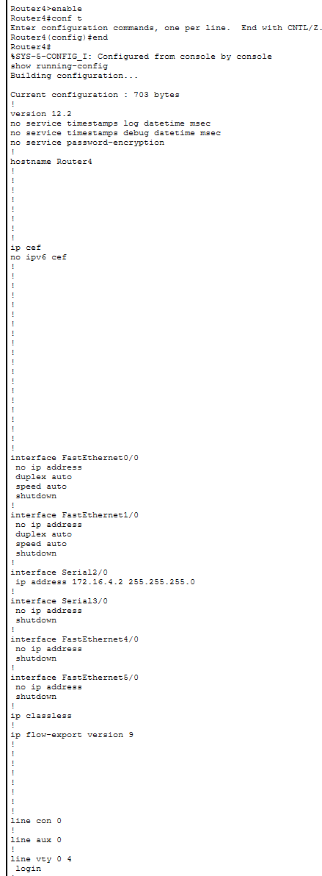
мал. 2.35 – Router4

Крок 38. show ip interface
Командою show ip interface переглядаю детальну IP-інформацію про інтерфейси Router1: сконфігуровані інтерфейси перейшли в стан up (мал. 2.36).
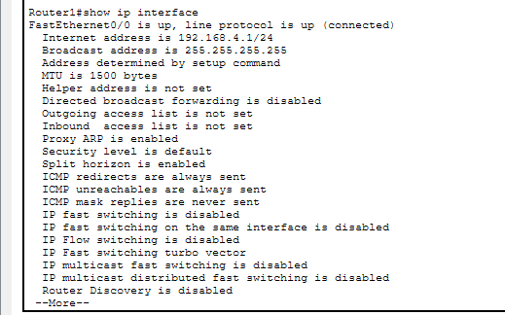
мал. 2.36 Детальна IP-інформація про інтерфейси

Крок 39. show ip interface brief
Для стислої інформації використовую show ip interface brief. Інтерфейси FastEthernet0/0 та Serial2/0 мають призначені адреси й статус up (мал. 2.37).
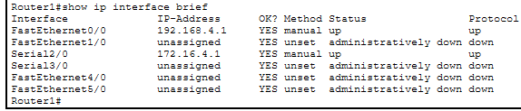
мал. 2.37 Стислий стан інтерфейсів Router1

Крок 40. ping з Router1
Перевіряю з'єднання командою ping з Router1: ехо-запити на адреси 192.168.4.2 (Router2) та 172.16.4.2 (Router4) успішні — Success rate 100 percent. Інтерфейси налаштовані коректно (мал. 2.38).
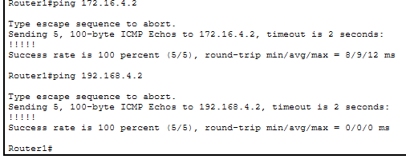
мал. 2.38 Перевірка зв'язку з Router1

Крок 41. ping з Router2 (невдача)
З Router2 намагаюсь пропінгувати 172.16.4.1 (Router1) та 172.16.4.2 (Router4). Спроби невдалі (Success rate 0 percent), бо на маршрутизаторах не налаштована маршрутизація: Router2 знає лише безпосередньо підключену підмережу 192.168.4.0/24 (мал. 2.39).
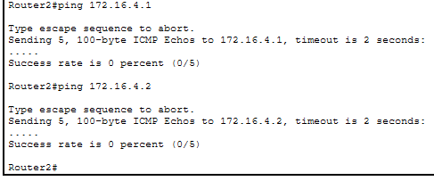
мал. 2.39 Невдача пінгу з Router2 до віддаленої підмережі

Кроки 42–43. Лінії vty на Router1
Для віддаленого доступу використовую всі 5 ліній, призначених для Telnet-сесій, командою line vty 0 4. Вмикаю перевірку пароля командою login і задаю пароль командою password 11111 (мал. 2.40).
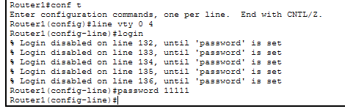
мал. 2.40 Налаштування віртуальних терміналів Router1

Крок 44. Telnet з Router2
З Router2 встановлюю Telnet-з'єднання з Router1 за адресою його інтерфейсу FastEthernet0/0. Після введення пароля 11111 потрапляю в командний рядок Router1 (мал. 2.41).
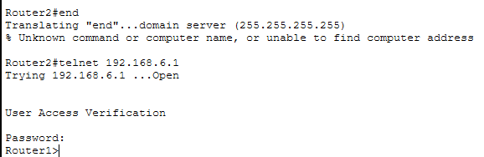
мал. 2.41 Telnet-сесія з Router2 на Router1

Крок 45. show users
На Router1 командою show users перевіряю, що з'єднання здійснено з адреси 192.168.4.2 (Router2). Щоб повернутися до Router2, не завершуючи сесії, використовую комбінацію Ctrl+Shift+6, а потім x (мал. 2.42).
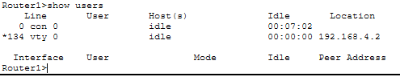resu
мал. 2.42 Перегляд підключених користувачів на Router1

Крок 46. Сесії Telnet
Командою show sessions переглядаю активні Telnet-сесії та їх номери. Сесію відновлюю командою resume 1, а завершую — командою disconnect 1 (мал. 2.43).
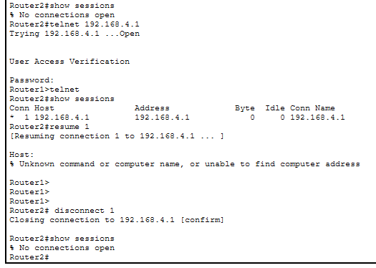
мал. 2.43 Керування Telnet-сесіями

Крок 47. Збереження
Зберігаю конфігурацію кожного маршрутизатора командою write memory. Проєкт зберігаю у файл lab2.pkt, а конфігураційні файли кожного роутера експортую окремо у текстовому форматі (мал. 2.44).
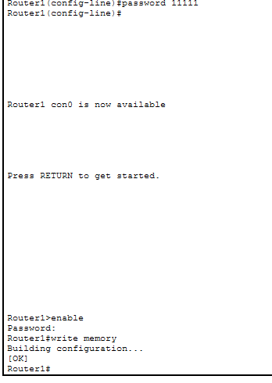
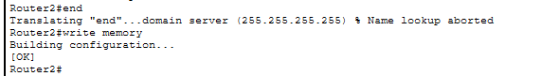
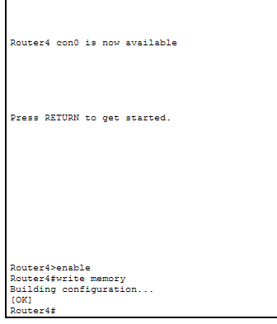
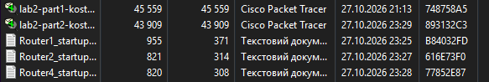
мал. 2.44 Збережений проєкт та конфігурації маршрутизаторів

Контрольні запитання:

1. Які існують режими команд у CLI і як між ними перемикатися?
Користувацький (Router>), привілейований (Router#), глобальної конфігурації (Router(config)#) та підрежими конфігурації (інтерфейсу config-if, ліній config-line). Перехід: enable (користувацький → привілейований), configure terminal (→ глобальна конфігурація), interface ... або line ... (→ підрежим). Назад: exit, end або Ctrl+Z (одразу в привілейований), disable (у користувацький).

2. Як увійти в привілейований режим і режим глобальної конфігурації, і як вийти?
Увійти в привілейований режим: enable (за потреби ввести пароль). У режим глобальної конфігурації: configure terminal (або conf t). Вийти з конфігурації: exit, end або Ctrl+Z. З привілейованого режиму в користувацький: disable, а повністю з пристрою: exit чи logout.

3. Яке призначення протоколу CDP і які можливості він надає?
CDP (Cisco Discovery Protocol) це протокол канального рівня від Cisco, який працює без налаштування IP. Він дозволяє виявляти безпосередньо підключені Cisco-пристрої та дізнаватися їх ім'я, платформу, IP-адресу, порти з'єднання і версію IOS. Команди: show cdp neighbors, show cdp neighbors detail, show cdp entry, show cdp interface.

4. Яку інформацію повертають ping і traceroute?
ping надсилає ICMP-запити й показує, чи досяжний вузол: символи ! (успіх), . (тайм-аут), U (недосяжний), відсоток успіху та час відповіді. traceroute показує всі проміжні вузли на шляху до пункту призначення та час проходження до кожного з них.

5. Чи можна на одному пристрої попарно пропінгувати всі пристрої в мережі?
Так. У привілейованому режимі працює розширена команда ping (extended ping): після введення ping без параметрів можна задати цільову адресу, вихідний інтерфейс чи адресу, розмір і кількість пакетів. Так можна перевіряти зв'язок між інтерфейсами інших пристроїв.

6. Яке призначення протоколу Telnet?
Telnet (порт TCP 23) надає віддалений доступ до командного рядка пристрою в режимі віртуального терміналу. Він використовується для віддаленого керування мережевими пристроями та перевірки зв'язку на рівні застосунків. Пристрій Cisco підтримує одночасно до 5 сесій Telnet (лінії vty 0 4). Протокол не шифрує трафік.

7. Як задати ім'я хоста?
У режимі глобальної конфігурації командою hostname <ім'я>, наприклад Router(config)# hostname Router1. Запрошення змінюється одразу.

8. Яку інформацію можна подивитися командою show у привілейованому режимі, але не в режимі користувача?
Наприклад, show running-config (активна конфігурація), show startup-config (збережена конфігурація), show ip route, show controllers, show debugging. У користувацькому режимі набір show-команд значно менший.
9. На якому пристрої при послідовному з'єднанні можна встановлювати частоту синхронізації?
Лише на DCE, до якого підключений кінець кабелю DCE. У нашій схемі це Router1 (біля нього на схемі значок годинника). Команда: clock rate 64000 на інтерфейсі Serial2/0. Пристрій DTE (Router4) отримує частоту автоматично.

10. Як перевести інтерфейс у стан UP і перевірити це?
У режимі конфігурації інтерфейсу виконати no shutdown. Перевірити можна командами show ip interface brief, show interfaces або show protocols: у стовпцях Status і Protocol має бути up. Для цього також потрібне підключення кабелю та ввімкнений інтерфейс з іншого кінця.

11. Як призначити IP-адресу на інтерфейс і переконатися, що вона призначена?
У режимі конфігурації інтерфейсу: ip address <адреса> <маска>, наприклад Router1(config-if)# ip address 192.168.4.1 255.255.255.0, і no shutdown. Перевірити: show ip interface brief, show running-config чи show ip interface.

12. Чому при виконанні ping може виникати невдача?
Причини: невірна IP-адреса чи маска, вимкнений інтерфейс (administratively down), несправний чи неправильний кабель, не налаштована тактова частота на DCE, відсутність маршруту до віддаленої мережі (як при пінгу з Router2 до 172.16.4.x без маршрутизації), блокування ICMP фільтрами. Перший пакет також часто губиться через ARP.

13. Як організувати, призупинити, відновити та закрити Telnet-сесію?
Організувати: на сервері налаштувати лінії line vty 0 4, login, password <пароль>, а з клієнта виконати telnet <IP-адреса>.
Призупинити: натиснути Ctrl+Shift+6, відпустити і натиснути x.
Відновити: resume <номер_сесії>. Номер видно за командою show sessions.
Закрити: disconnect <номер_сесії> (з клієнтського пристрою) або exit усередині сесії.

